En el primer paso administración, tablas de estructura adminsitrativa, no se activa el botón de duplicar sucursal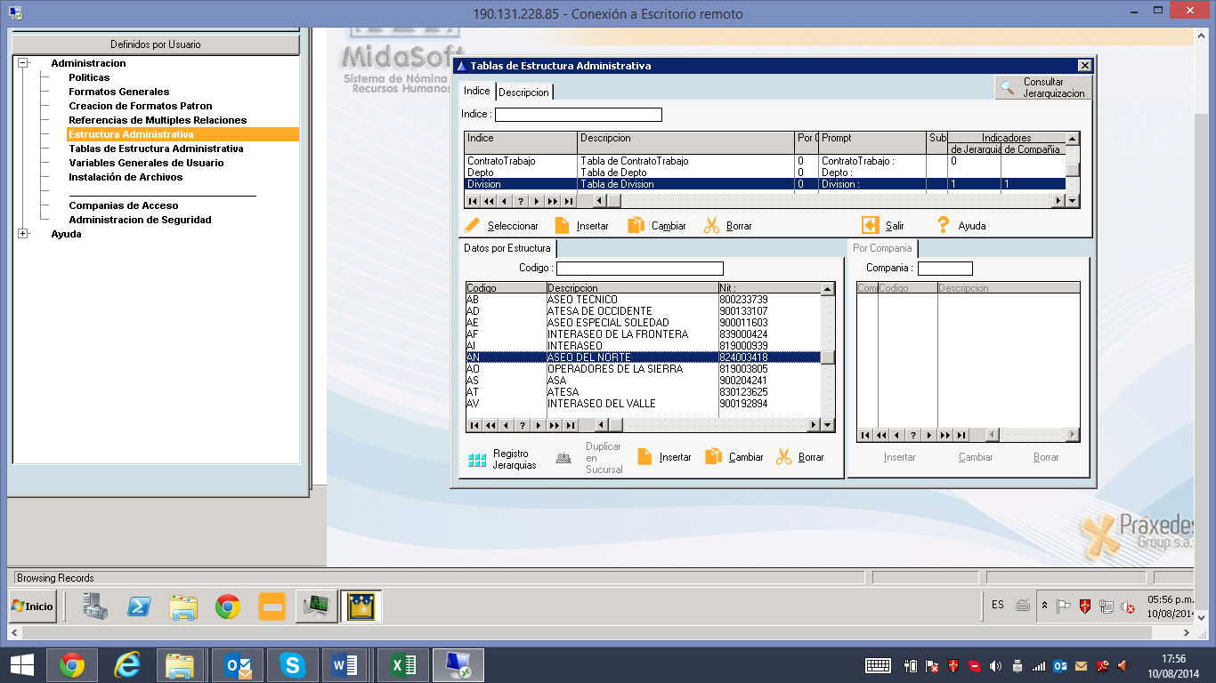

AL seleccionar la opción de autoliquidación, seleccionar la nomina QC10 y la división, botón procesar marcados genero el siguiente stop

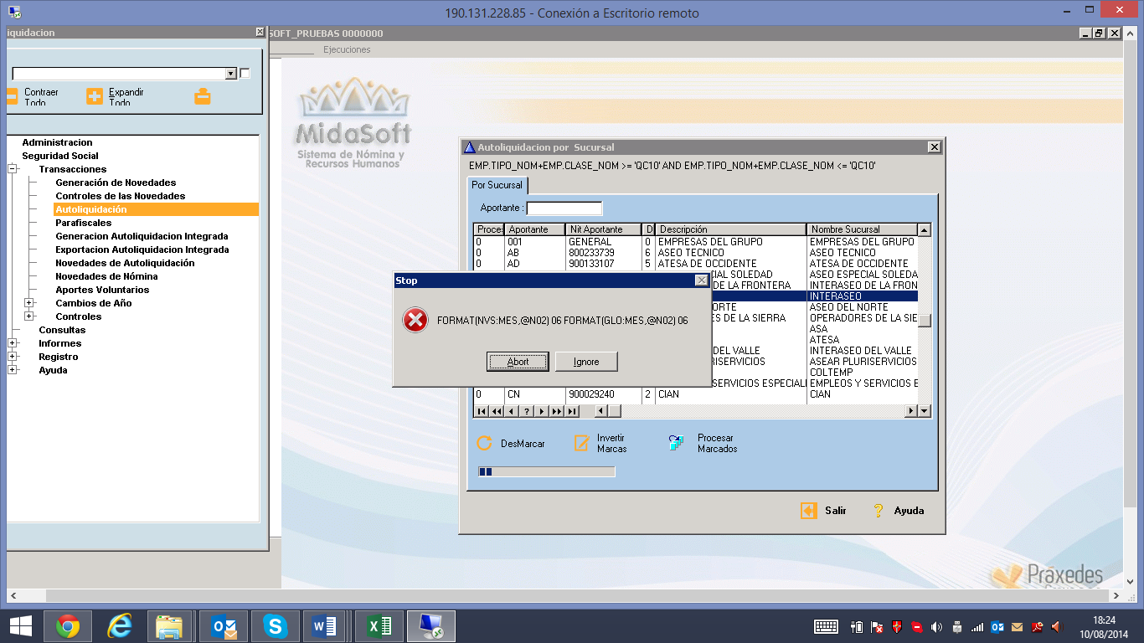
Seleccione varias opciones, por nomina, por división, por empleado y arroja el mismo stop y no deja continuar, cierra el programa.
Si se le da la opción empresa sucursal, exige que se marquen cada una de las administradoras que tiene la empresa, este proceso debe ser automatico, el usuario no debe seleccionar entidad por entidad.

En generación de autoliquidación integrada, debe permitir filtrar también por nomina, si todo el proceso se esta realizando por nomina, en esta opción también debe estar el filtro. 